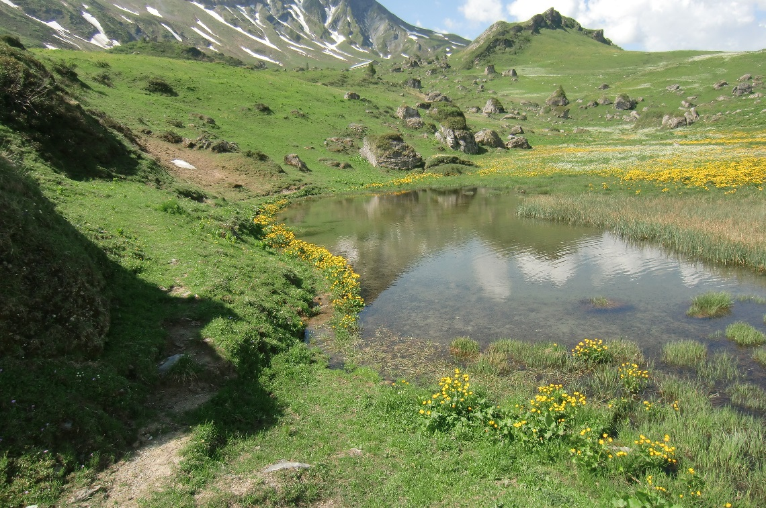

Randonnées autour d'Allos.
Belles rocheuses du Mercantour,
Au visage blanc grisonnant, l'amour
Te fait flirter avec l'azur merveilleux,
Ton décor constitué de gris rocailleux
Et de vert végétal dépose de la douceur
Dans des superbes panoramas enchanteurs.
Il arrive que des lacs extraordinaires
Ajoutent leur charme pour nous plaire,
Aux creux des plaines où ils se blottissent,
Pour nos cœurs, c'est la plénitude qu'ils tissent.
Des vues fantastiques s'offrent au regard,
La rivière en descendant murmure au hasard
Des refrains gais en bondissant sur des barrières,
Elle se transforme en ruisseau entre les pierres.
Parmi la rocaille, quelquefois des jolies fleurs
Embellissent le tableau de leurs chatoyantes couleurs.
La montagne sauvage offre un bonheur éthéré,
Laissez-vous bercer dans son authenticité.
Marie Laborde.

